Учитель-логопед МБОУ СОШ № 22 А.С.Минина
Учитель-логопед МБОУ СОШ № 10 Е.А.Туманова
Художественный оформитель Е.С.Маслова

Сборник упражнений для учащихся
2 классов, испытывающих трудности в усвоении программы по русскому языку
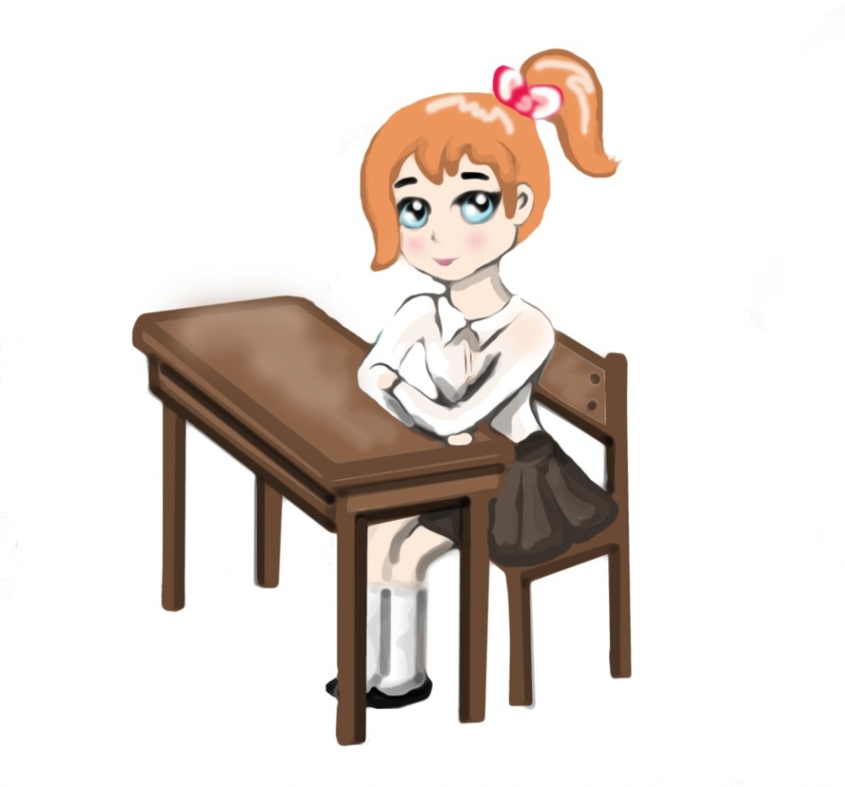
В сборнике подобраны разнообразные задания для учащихся 2 классов общеобразовательной школы, у которых имеются нарушения в письменной речи.
Задания представлены в порядке, соответствующем программе «Школа России» по русскому языку для 2 класса и логопедическим коррекционным программам. Учитывая возрастные особенности детей, учителя-логопеды включили в сборник полезные задания на основе лексики, грамматики, предложений, текстов и иллюстрированного материала.
Сборник будет полезен учителям-логопедам школьных логопунктов, учителям начальной школы и родителям, заинтересованным в том, чтобы ребенок делал меньше ошибок на письме.
- Учителя-логопеды города Коврова
Минина Анастасия Сергеевна
Туманова Елена Анатольевна.
- Художественный оформитель
Маслова Елена Сергеевна
2022 год

От авторов
Перед Вами сборник упражнений, созданный на основе практического опыта работы авторов с учащимися, имеющими нарушения в письменной речи разного вида (дисграфию и дозорфографию).
Пособие адресовано: учителям-логопедам общеобразовательных школ, логопунктов, социально-педагогических центров; учителям начальных классов и родителям детей с предпосылками к дисграфии или дизорфографии.
Данное пособие включает материал для коррекции письма. Работу можно проводить индивидуально и на групповых занятиях. Чтение и разъяснение заданий предполагается педагогами или родителями. Теоретическую часть каждой отдельной темы учитель-логопед отрабатывает на занятиях самостоятельно. Сборник содержит только практические задания.
В данном сборнике подобрана система коррекционных упражнений для учащихся 2 классов, испытывающих трудности в усвоении программы по русскому языку.
Авторы надеются, что сборник поможет учащимся, учителям-логопедам, учителям начальной школы и родителям эффективнее преодолеть трудности в усвоении программы по русскому языку.

Содержание
От авторов…………………………………………………………………………………..3
Текст…………………………………………………………………………………………….5
Предложение………………………………………………………………………………12
Слова, слова, слова……………………………………………………………………..15
Слог. Ударение. Перенос слова………………………………………………….18
Части речи……………………………………………………………………………………28

Текст
- Первый раз прочитай, выделяя голосом подчеркнутые слова. Второй раз прочитай предложения с интонацией вопроса и ответа.
Лисичка зимой мышкует? Лисичка зимой мышкует.
Лисичка зимой мышкует? Лисичка зимой мышкует.
Грише и Сене подарили щенков? Да, Грише и Сене.
Грише и Сене подарили щенков? Нет, не подарили.
Грише и Сене подарили щенков? Нет, кошек.

2. Запиши в тетради знаки препинания, которые должны быть в конце этих предложений.
1. Кто взял мою книгу
2. Сегодня в лесу мы видели белку
3. Ах, белочка была такая прекрасная
4. Кто подарил Маше щенка
5. Грачи первыми прилетают с юга домой
6. Мне так хочется проучить этого проказника

3. Раздели сложное предложение на 2 простых. Запиши в тетрадь. Укажи грамматическую основу.
1. Запели скворцы и запорхали над веселой зеленью бабочки.
2. Лето собирает, а зима поедает.
3. С утра был туман, но к завтраку погода разгулялась.
4. Подул сильный ветер и разогнал тучи

4.Составь предложения из слов каждой строчки. Запиши предложения в тетрадь.
1. в, извилистая, уводит, тропинка, лес.
2. на, лучи, полянах, играют, солнца, изумрудных.
3. прячется, под, пушистый, кустом, зайчик.
4. пестрит, в, от, глазах, цветов.
5. в, как, лесу, летом, красиво.

5.Из слов каждой строчки составь предложение. Запиши. Дай название рассказу.
Земля, голая, промёрзла.
Вечеру, потеплело, к.
Закружились, крупные, воздухе, снежинки, в .
Больше, их, становилось, всё.
Хлопьями, снег, повалил.

6.Определи, сколько предложений в тексте. Напиши, правильно обозначая начало и конец предложений.
Пришла поздняя осень в лесу стало скучно и холодно птицы улетают в тёплые страны кружат над болотом журавли они прощаются на всю зиму с милой родиной.

7. Восстанови деформированный текст. Расставь номера предложений.
Вдруг пролетела муха и села на шляпу.
Котенок сидел на полу и играл с бумажным шариком.
Любе подарили котенка.
На стуле лежала шляпа.
Видны только белые лапки.
Котенок прыгнул на стул, шляпа упала и накрыла Тишку.
Вот какой шалунишка!

8. Составь предложения из слов, озаглавь текст и запиши его.
Осторожный, и, лиса, зверь, хитрый
На, длинная, шерсть, и, пушистая, ней
Красивая, у, мордочка, лисы
Хорош, хвост, особенно
Рыжими, на, переливается, солнце, он, искрами.

9. Восстанови деформированный текст. Запиши текст.
Отец похвалил его за правду.
Он решил узнать, кто разбил чашку.
Мальчик сказал правду.
Пришёл отец.
Мальчик разбил дорогую чашку.

10. Прочитай. Подумай, в каком порядке надо записать предложения, чтобы получился текст. Запиши текст.
Варя просила его петь.
Там он будет весь день петь.
Чиж жил в клетке и ни разу не пел.
У Вари был чиж.
Но чиж хотел на волю.

11. Составь предложения из слов, озаглавь текст. Запиши текст.
По, заяц, болоту, скакал
Кочку, с, на, кочки, бух, снег, в, да
Косой, под, что, чувствует, ногами, что-то, шевелится
Громким, из-под, хлопаньем, стали, снега, с, крыльев, куропатки, вырываться
Заяц, лес, до, перепуганный, смерти, кинулся
В, стая, снегу, в живёт, куропаток
Вылетают, болоту, они, клюкву, по днём, ходят, выкапывают
Опять, в, поклюют, снег, и
Заметит, снегом, кто, под, их

12.Из слов каждой строчки составь предложения. Озаглавь полученный текст и спиши.
не совсем, ещё, роса, сошла
как в серебре, листья, сверкают
бабочки, порхают, весело
деловитые, жужжат, пчёлы

13. Составь предложения из слов каждой строки. Подумай, куда можно вставить предложение «Стал дуть изо всех сил». Спиши текст.
ветер, морю, к, синему, прилетел
парусный, качался, волнах, кораблик, на
решил, его, ветер, потопить
а, по, только, быстрей, морю, кораблик, помчался

14.Составь предложения из слов каждой строки и запиши текст.
Подарок.
щенка, на, подарили, день, Петьке, рождения
подарок, это, дорогой, был, самый
о, мечтает, ведь, собаке, каждый
говорил, в, о, школе, своём, Петька, дружке, только, и,маленьком
Торопыгой, назвал, его, он
стал, откликаться, имя, на, щенок, сразу, это
голос, и, он, к, спешил, хозяину, подавал
в, пришлось, гости, напроситься
пакет, колбасы, кошку, я, в, и, положил, кусок, плюшевую
погоняется, ней, Торопыга, за, пусть

15.Составь предложения из слов каждой строчки. Поставь в конце предложений знаки. Придумай заголовок. Запиши текст.
- в, извилистая, уводит, тропинка, лес
- на, лучи, полянах, играют, солнца, изумрудных
- сверкает, это, что
- дрожат, под, солнечные, деревьями, зайчики
- пестрит, в, от, глазах, цветов
- в, как, лесу, летом, красиво
16.Прочитай. Спиши текст, распределяя предложения в нужном порядке.
На ней растут цветы. Большие цветы золотыми головками качают. Есть у нас во дворе клумба. Эти маленькие цветы очень похожи на бабочек. А маленькие цветы лепестками машут. Это так красиво!

17.Прочитай. Распредели предложения по порядку, чтобы получился текст. Спиши текст.
У него голубая крыша и длинная ножка. А живёт в домике весёлая птица скворец. Стоит у нас в саду домик. Скворец всё лето поёт, а осенью улетает. Кто же там живёт?

18. Спиши текст, разделяя его на предложения и вставляя пропущенные знаки препинания.
Зимнее утро
Мы идем на утреннюю прогулку как изменилось все в парке над пушистым снежным ковром видно синее небо под ним стоят деревья деревья все в зимнем белом уборе вдруг большая галка слетела с дерева с высокой ели на нас посыпалась снежная пыль раннее солнце еще стояло за деревьями солнце поднялось над нами и осветило все окрестности

19. Раздели текст на предложения, спиши текст. Поставь в конце каждого предложения знак препинания.

Скоро весна
Ярче светит солнышко потемнели в полях дороги посинел на реке лед прилетели белоносые грачи скоро оденется лес листвою зацветет на опушке черемуха

20. Раздели текст на предложения, спиши текст. Поставь в конце каждого предложения знак препинания.
Солнце село стало темнеть на западе разгоралась заря с криком пронеслись журавли пролетели на ночлег утки в озере заквакали лягушки затрещали ночные кузнечики

21. Раздели текст на предложения, спиши текст. Поставь в конце каждого предложения знак препинания.
Наступило чудесное теплое утро подул свежий ветерок журчал по камням ручей в тенистых кустах звонко пели соловьи яркое солнце поднималось все выше и выше

22. Раздели текст на предложения, спиши текст. Поставь в конце каждого предложения знак препинания.
Ненастье
Поздняя осень ветер сорвал с деревьев последние листья целый день льет дождь только воронье карканье слышно во дворе скоро наступит пора морозов и вьюг

23. Раздели текст на предложения, спиши текст. Поставь в конце каждого предложения знак препинания.
Весна в лесу
Ты бывал в лесу в начале весны хороша ранняя весна ярко светит солнце тает последний снег мягкий ветерок торопит тучки весело поет соловей

24. Раздели текст на предложения, спиши текст. Поставь в конце каждого предложения знак препинания.

Встречай весну
Пригревает солнышко наступили теплые деньки сосульки плачут на крышах снег сделался грязным забулькали веселые ручьи у крыльца стоят лужи шумный воробей трещит весь день

25. Раздели текст на предложения, спиши текст. Поставь в конце каждого предложения знак препинания.
Наш двор
Все дети любят рисовать Юра принес краски Леня взял кисти он налил в банку воду папа дал бумагу мальчики стали красить

26. Раздели текст на предложения, спиши текст. Поставь в конце каждого предложения знак препинания.
Вечером
На дворе стоят сильные морозы дети сидят дома они стали играть в школу старший брат учит маленькую Свету писать мама готовит чай папа пишет другу письмо

27. Раздели текст на предложения, спиши текст. Поставь в конце каждого предложения знак препинания.
Прогулка
Егор и Саша побежали в рощу там река за рекой лесок в лесочке мальчики стали искать грибы Егорка нашел крепкий гриб с большой шляпкой у Саши забавная находка у него в фуражке ежик

28. Раздели текст на предложения, спиши текст. Поставь в конце каждого предложения знак препинания.
Вечером
На дворе стоят сильные морозы гулять нельзя дети сидят дома они стали играть в школу старший брат учит маленькую Свету писать мама готовит чай папа пишет другу письмо

29. Раздели текст на предложения, спиши текст. Поставь в конце каждого предложения знак препинания.
Летом ребята жили в лагере однажды они пошли в лес вдруг налетел буйный ветер надвинулась тяжёлая туча сверкнула молния грянул гром хлынул дождь птицы скрылись в гнёзда ребята побежали к шалашу

30. Раздели текст на предложения, спиши текст. Поставь в конце каждого предложения знак препинания.
За садом журчит ручей мы любим сидеть у ручья над ручьём летают стрекозы и мошки ночью к ручью прилетают соловьи в прозрачном ручье плещутся рыбки

Предложение
1. В каждом предложении подчеркни подлежащее и сказуемое.
1. Опадают жёлтые листья. 2. В лесу росла стройная ель. 3. Девочка читает интересную книгу.4. В лесу мама нашла красивый гриб. 5. Ярко светит солнышко. 6. Малыши лепили снеговика. 7. Собака громко лает. 8. Люда рисовала красками. 9. По дороге быстро мчится машина. 10. Собака погналась за зайцем. 11. Олег красиво пишет в тетради.

2. В каждом предложении подчеркни подлежащее и сказуемое.
1. В берлоге спит медведь. 2. Ученик решает трудную задачу. 3. Брат купил коньки. 4. Цветёт душистая сирень. 5. Лампы ярко освещают цирк. 6. Сильный ветер качает деревья. 7. Ученики рисуют. 8. Бабушка поставила посуду на стол. 9. Завтра школьники поедут на экскурсию. 10. Под елью вырос белый гриб.

3. В каждом предложении подчеркни главные члены.
1. Пришла поздняя осень. 2. Дует сильный ветер. 3. Целый день идёт дождик. 4. Белка тащит в дупло орехи. 5. Птицы улетели в тёплые края. 6. Сороки скачут около жилища людей. 7. Мальчики мастерят красивые кораблики.8. По небу плывут лёгкие облака. 9. Света поёт.

4. Озаглавь. Спиши, обозначая границы предложений. В каждом предложении подчеркни подлежащее и сказуемое.
Опадают жёлтые листья с деревьев вянет трава солнце прячется за серые тучи часто моросит мелкий дождь в саду ещё цветут пёстрые астры.

5. В каждом предложении подчеркни главные члены.
1. Рыжие муравьи истребляют лесных вредителей. 2. Беленькая кошка умывается лапкой. 3. Во дворе весело и дружно играют ребята. 4. В небе появилась разноцветная радуга. 5. Хитрая лисица ловко заметает следы пушистым хвостом. 6. Проворная белка на зиму запасает в дупле орешки. 7. Лёд трещал от холода. 8. В Африке живут злые крокодилы. 9. Птицы летят в тёплые края. 10. Дети кормили ёжика молоком.

6. В каждом предложении подчеркни главные члены.
1. Мрачная туча закрыла небо. 2. В воздухе красиво кружатся разноцветные листья. 3. В болоте квакают неугомонные лягушки. 4. На солнце сверкают капли росы. 5. Неожиданно начался сильный дождь. 6. Деревья оделись в праздничный наряд. 7. Часто дует холодный ветер. 8. Осенью за садом ребята нашли журавля. 9. Солнце светит прямо в окно. 10. Весной в зоопарке появились новые жители.

Проверочная работа
1.Закончи высказывание.
Текст – это …
а) несколько предложений на одну тему, связанные друг с другом;
б) группа предложений;
в) предложения, не связанные между собой одной темой;
г) одно или несколько предложений, записанных с красной строки;
2. Укажи, что такое тема текста.
а) это то, о чём хотел сказать читателю автор;
б) это структура текста;
в) это то, о ком или о чём говорится в тексте;
3. Укажи, что такое главная мысль текста.
а) это то, о ком или о чём говорится в тексте;
б) это то главное, о чём хотел сказать читателю автор;
в) это характеристика героев;
4. Укажи группу предложений, которая является текстом.
а) На улице весна. В реке много рыбы. Дети идут в школу. Вчера мы учили стихотворение.
б) Пришла весна. Растаял снег. Ручейками сбежала талая вода. Из тёплых краёв возвращаются грачи.
5. Определи и запиши, сколько предложений в данном тексте.
Вчера дядя Вася поймал окуня и леща тётя Света сварила уху она угостила гостей супом и пирогом дочка Наташа разливала чай.
6. Пронумеруй предложения так, чтобы получился связный текст.
Я признался, что это не она, а я разбил вазу.
Я разбил вазу.
Мне стало жалко сестрёнку.
Мама наказала сестрёнку.
7. Найди главные члены предложения. Выпиши и подчеркни подлежащее и сказуемое.
а) Девочка ела рыбу на обед.
б) Она подавилась крупной косточкой.
в) Приехал доктор и помог девочке вынуть косточку.

СЛОВА , СЛОВА, СЛОВА…
1. Рассмотрите рисунок. Скажите, кто здесь нарисован. Запишите несколько слов. Составьте по рисунку предложение и запишите его.
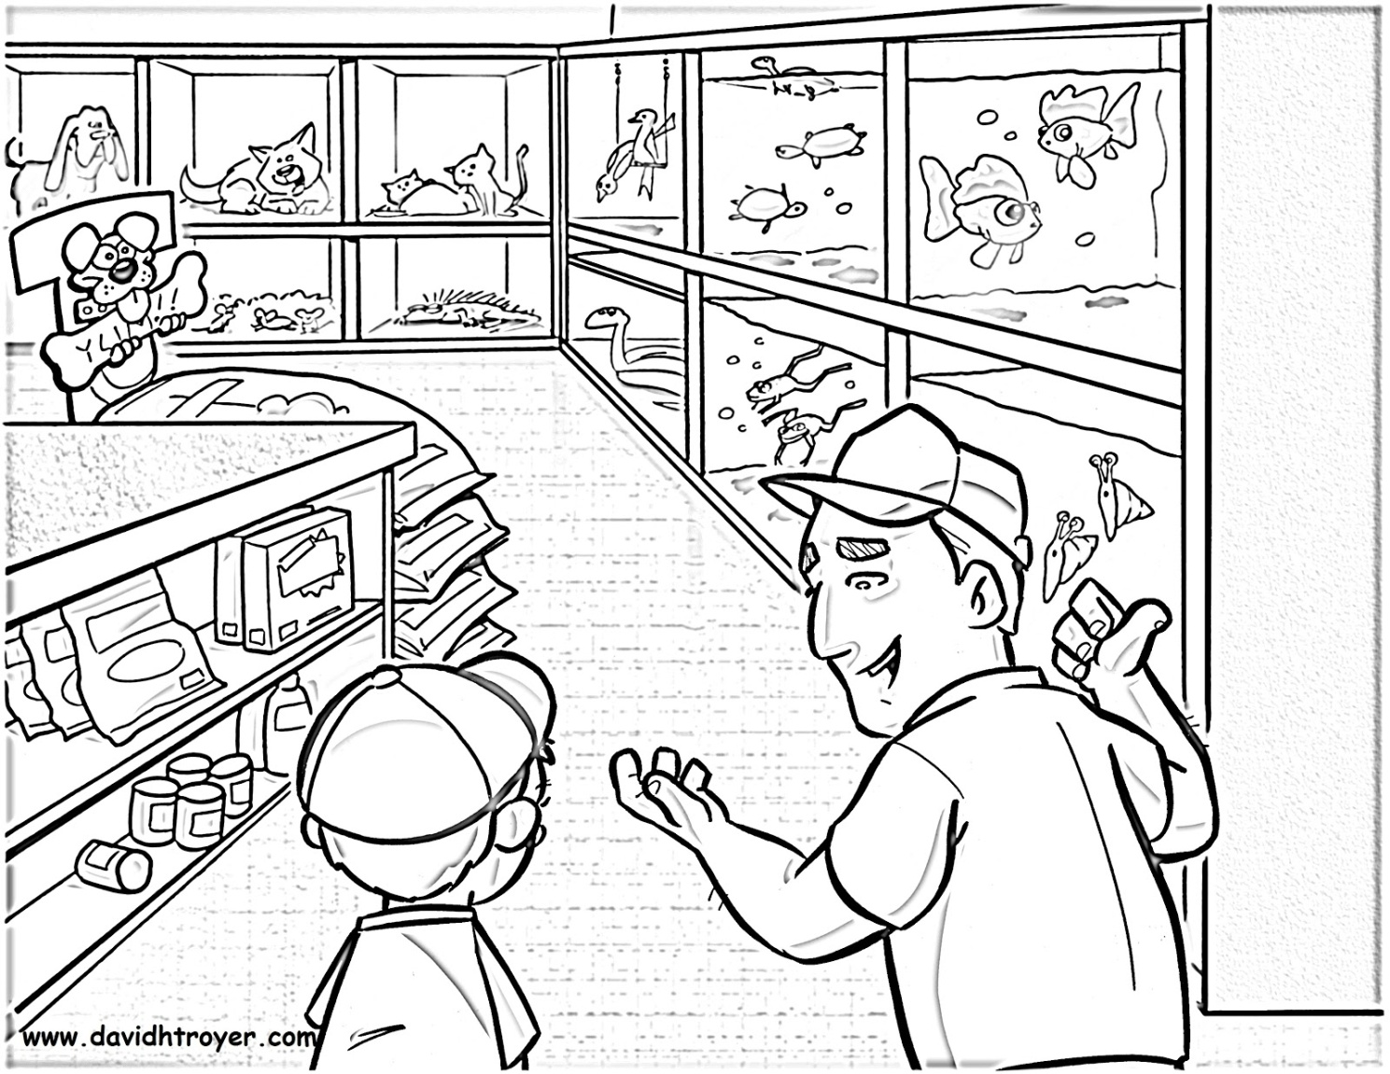

2. Все, что нас окружает, мы можем назвать словом. Напишите по три примера слов, для каждой группы.
Людей: мальчик,… Животных: кот,… Растения: ромашка,… Одежда: платье,… Явления природы: дождь,… Мебель: стол,… Чувства: грусть,… Действия: бегать,… Признаки: белый,… Числа: пять,…

3. Вспомни, что такое лексическое значение слова. Назови лексическое значение следующих слов (устно).
Лопата, береза, лиса, шкаф, снег, радость, шапка, туфли.

4. Прочитайте. Распределите слова в три группы в зависимости от их лексического значения.
Кастрюля, отвёртка, барабан, арфа, молоток, чашка, гитара, тарелка, пассатижи, сковорода, скрипка, пила.

5. Вспомни, что такое многозначные слова. Напиши по несколько примеров, для каждой группы.
ЛИСТОК КЛЮЧ КОСА
БАБОЧКА РАКОВИНА ЛИСИЧКА
КИСТЬ ЛУК ИГОЛКА

6. Вспомни, что такое прямое и переносное значение многозначных слов. Прочитайте. В каких предложениях многозначные слова употреблены в прямом значении, а в каких - в переносном? Спишите те предложения, в которых многозначные слова употреблены в переносном значении.
1) Мальчики бегут по дороге. 2) Время быстро пробежало. 3) Петя ударил палкой по забору. 4) Ударили зимние морозы. 5) Я нёс тяжёлый чемодан. 6) У него тяжёлый характер. 7) У моей мамы золотые руки. 8) Я подарил Оле золотые серёжки.
7. Вспомни, что такое синонимы? Прочитайте группы слов. Спишите группы, которые являются синонимами.
Пёс-собака ложь-правда
дети-ребята победить-одолеть
Бездельник-лентяй друг-враг

8. Прочитай слова. Подбери к каждому слову синоним.
Дом, битва, грустный, вежливый, крушить, блестеть.

9. Вспомни, что такое антонимы? Прочитай слова. Подбери к каждому слову антоним.
Добрый, веселый, чистый, талантливый, большой, высокий, широкий.

10. Прочитай. Закончи пословицы, подобрав антонимы. Подчеркни антонимы.
Глупый осудит, а … рассудит.
Легко найти счастье, а … еще легче.
Наперёд не узнаешь, где… , где потеряешь.
Не отведав горького, не поймёшь … .
Не видав горя, не узнаешь … .

11. Прочитай. Подбери антонимы.
Худой человек-…., худой карман-…, близкий путь-…, близкий человек-…, высокий голос-…, высокий человек-… .

Слог. Ударение. Перенос слова
1. Из каждого слова возьмите только первые слоги, составьте новое слово. Запишите.
1. а) автомобиль, тормоз – ав-тор
б) колос, рота, ваза –
в) кора, лото, боксер –
2. Возьмите только вторые слоги
а) змея, рама –
б) пуговица, молоток, лава –
в) укор, бузина, тина –

2. Добавь к каждому слову одну букву. Запиши получившиеся слова.
а) в начале слова:
рот – крот, мех – . мех, Оля – . оля, дочка – . дочка
б) в конце слова:
шар – шар ., бок – бок ., стол – стол ., лис – лис ., лиф – лиф .;
3. Внимательно посмотри на слова. Найди лишние буквы в слове. Запиши получившееся слово.
Сапохар, пераченье, хадулва, васуренье, пинарожки, сугрохари, грукрыши, кабрыкао, балиранки.

4. Спиши. Раздели слова на слоги.
Телефон
Ресторан
Цветочница

5. Спиши. Раздели слова для переноса.
Мотылёк
Книга
Майка
Телефон

6. Спиши. Подчеркни в предложении все гласные буквы.

Марина села на скорый поезд до Москвы.
7. Спиши. Подчеркни в предложении все согласные буквы:

Марина села на скорый поезд до Москвы.
8. Спиши. Подчеркни слова, в которых буквы е, ё, ю, я обозначают 2 звука.

Мел, клён, балуется, ёлка, добряк, льёт, каюта, пряник.

9. Спиши. Поставь ударение в словах.
Магазин, портфель, краны, тёрка, свёкла, стол, книга, белка, мел.

10. Спиши. Подчеркни в словах буквы мягких согласных звуков.
Ксюша, маленький, котёнок, капуста.

11. Спиши. Подчеркни в словах буквы твёрдых согласных звуков.
Ксюша, маленький, котёнок, капуста.

12. Выпиши слова, которые правильно разделены на слоги.

Лей-ка, по-ду-май, стро-й-ка, сто-йте, я-сли, чай-ник.

13. Выпиши те слова, в которых букв больше, чем звуков. Посчитай количество звуков и букв.

Коньки, машина, мальчик, топор, ягуар.

14. Выпиши те слова, в которых букв меньше, чем звуков. Посчитай количество звуков и букв.
Яблоко, лось, Ксения, машина, орешки.

15. Спиши. Вставь пропущенные буквы, подбери проверочные слова
Н…га — ___________________, стр…ла -_____________________,
В…да — ___________________, гр…бы — ______________________,
Арбу… -__________________, моро… — ______________________,
Гр…чи — __________________, сугро… — ______________________.
16. Спиши. Вставь пропущенные буквы.
Коло…, арбу…, расска…, ланды…, чи…, эта…, тетра…ь, творо…, фарту…, сапо… .

17. Выпиши слова с разделительным мягким знаком.

Осенью, беличья, десять, мальчик, просыпалась, деревья, листья.

18. Спиши, вставляя пропущенные буквы.

Ж…знь, ш…шка, ч…стица, ч…довище, ноч…ка, доч…ка, щ…вель, ч…сто, ч…десный, душ…стый, ч…дный, ш…повник, ч…совщик.

19. Посчитай в словах количество звуков и букв.

Балет: ____б., _____зв.
Медальон: _____б., _____зв.
Бельчонок: _____б., ______зв.
Ябеда: _______б., ______зв.

20. Спиши. Поставь ударение в словах.
Поля покрылись снежной пеленой. За работой Поля всегда пела. На горе росла берёза. У Стёпы случилось горе.

21. Среди букв найди слова, читая слева направо, справа налево, сверху вниз, снизу вверх и по диагонали. Запиши найденные слова.

В | а | М | и | З | я | ч
Ф | о | Ы | о | В | ь | р
Г | о | Р | о | Д | м | ч
В | о | Р | о | Б | е | й
М | с | Л | ч | Н | с | т
Д | о | Р | о | Г | а | п
Х | у | Э | щ | Д | л | ж

1. Маленькая птичка с серо-черным оперением.
2. Потребность в еде.
3. То же, что и холод.
4. Группа живущих рядом родственников.
5. Узкая полоса земли, путь сообщения.
6. Всеядная птица, серая с черным, родственная ворону.
7. Самое холодное время года.
8. То же, что мороз.
9. Крупный населенный пункт.

22. Разгадай слова, используя первые буквы предметов.




Проверочная работа
1-й блок
- Мы произносим и слышим …..
А) буквы,
Б) звуки.
2. «у», «а», «и», «э», «о» - это……
А) гласные звуки,
Б) согласные звуки
3. В каждом ряду подчеркни «лишний» звук.
А) «о», «ы», «в», «и», «у».
Б) «б», «к», «р», «э», «с».
4. В каждой группе подчеркни слова, где все согласные звуки мягкие.
А) липа б) Алёша в) мебель
клён метель пень
сирень чайка тётя
дятел белка Лена
Никита осень десять
сосна Лидия моль
5. В каждой группе подчеркни слова, где все согласные звуки твёрдые.
А) Коля б) Мишка в) Серёжа
собака ёлка няня
гром игрушка мальчик
день птица роза
река школа гора
ворона дядя сырок

6. Найди и подчеркни слова, в которых нет звонких согласных звуков.
А) Яша б) Юра в) книга
Земля роща чаща
Саша щека Паша
птица лес человек
папа щука берлога
7. Найди и подчеркни слова, в которых нет глухих согласных звуков.
А) снег б) Дима в) весна
двор почки картина
Боря зима клён
цветы зверь дом
8. Найди и подчеркни буквы, которые могут обозначать мягкость
согласного звука.
А, И, О, Э, Ь, Ю, Ы, Я, У, Е, Ъ, Ё.
9. Поставь ударение в словах.
Зайка, зимой, воробей, гора, санки, сирень, окошко, фамилия.
10. Раздели слова на слоги.
Наступила суровая зима.
11. Подчеркни слова, которые неправильно разделены на слоги.
Копей – ка ста – кан жил – ьё
Пись – мо ро – йте порт – фель
Пал – ьчик крас – ный о – кно
Рису – ют зай – ка у – рок
Ва – нна ма – йка по – ю
12. Найди слова с ошибками, подчеркни их.
Копуста работа лесница
Огурец хорошо русский
Огарод корандаш молоко
Заец пинал петух
- Подчеркни слова, в которых нужно поставить мягкий знак.
Окун…ки плат….е осен…ю
В…ют крыл…я с…летелись
С…мелый с…леза Кос…тя
14. Сколько предложений в тексте. Подчеркни правильный ответ.
Пришла Настя из школы дома была одна мама Настя села у стола и взяла книгу она стала читать сказку мама была рада.
Ответ: 3, 4, 5, 6.

2-й блок

- Подчеркни в тексте глухие согласные.
У Димы и Саши был дедушка. Он купил внукам азбуку. Они рады. Мальчики стали учить буквы. Скоро они будут читать книги.
- Укажи слова (+), в которых нужно вставить букву «з».
Водола… уку…. пару…
Гла… моро… автобу…
Ча… арбу… гру…
- Найди слова, в правописании которых допущены ошибки, и исправь их.
Зимой.
Настала зема. Кругом пушыстый снег. На акне красивые узоры. Вот кормушка для птиц. У Кати и маши крошки. Они кормят птиц.

- Напиши, что обозначают выделенные слова: 1) предметы, 2) признаки предметов, 3) действия предметов.
Наступила ранняя весна.
Белые облака плывут по небу.
Чиж сел на ветку и весело запел.
На сосне Костя заметил белку.
Дует резкий ветер.
У нашей кошки родились котята.
Задремала на солнце лосиха.
Шуршат листья под ногами.
Весь мир знает русскую балалайку.
5. Укажи порядок предложений для рассказа.
Однажды Серёжа заметил среди них синичку.
Серёжа прибил за окном кормушку.
Мальчик стал вешать кусочки сала для синички.
Первыми стали брать корм воробьи.
6. В словосочетаниях вставь пропущенные буквы.
Цв..тной карандаш, поб…жал к руч…ю, снежный сугро…, осен..ий мес..ц.

Части речи
« Имя существительное»

1. Найди верный вариант ответа:
Имя существительное – это…..
А) часть речи, которая обозначает действие предмета;
Б) часть речи, которая обозначает предмет:
В) часть речи, которая обозначает признак предмета.

2.Выбери правильный ответ.
Имя существительное отвечает на вопросы.
А) что делает? что сделает?
Б) кто? что?
В) какой? какая? какое? какие?

3.Выбери верное утверждение.
а)Имя существительное — это часть речи, которая обозначает признак предмета;
б)имя существительное — это часть речи, которая обозначает действие предмета;
в)имя существительное — это часть речи ,которая обозначает предмет.

4.Выбери верное утверждение.
а)Имена собственные пишутся с маленькой буквы;
б)Имена собственные пишутся с большой буквы.

5.На какой вопрос отвечают слова:
медведь, карандаш, ворона, мышь, подснежник
1) Кто? Что?
2) Что делает?
3) Какой?
4) Что делают?

6.Выпиши имена существительные:
Играть, игривый, игра, бегать, бег, бегающий, озорник, озорной, Аня, посылка, посылать.

7. Спиши. Вставь пропущенные буквы. Подчеркни одушевленные имена существительные:
К…пуста, м…роз, в…рона, за...ц, алф…вит, уч...ник, гор…д, д…вочка, пл…ток, с…рока, р…бота, п...тух.

8.Выпиши имена собственные:
Страна, Волга, собака, Дружок, город, Петя, девочка, Лена, газета, Иркутск, поэт, Днепр, река, Майя, горы, Львов, море.

9.Выпиши имена существительные, которые стоят в единственном числе:
Ручьи, туча, молнии, сосулька, звёзды, лента, капли, цветок, листья, струны, тайна, камни, друзья, снежинка, кнопка.

10. Поставь существительные в форму множественного числа и запиши их.
доктор_____________________________
машина____________________________
карман_____________________________
собака_____________________________
ученик_____________________________

11.Определи род имен существительных.
Сосна, конфета, конь, дым, солнце, море, телефон, дырка, норка, мяч, ведро, крем, стекло, сова, полотенце.

М.р. | Ж.р. | Ср.р.
12*.Спиши текст, выбери в каждом случае правильный вариант написания:

(О,о)ля (Ч,ч)айкина и (С,с)ерёжа (Щ,щ)укин – школ…ники. Дети ч..сто отдыхают в д…ревне (С,с)основка. Р…бята ухаживают за ж…вотными. У (О,о)ли есть кот (Б,б)арсик, у (С,с)ерёжи – с…бака (А,а)мур.

Проверочная работа

1. В группе слов подчеркни имена существительные:
Сахар, черный, учение, темнота, рисовать, пожелтеть, бег, зеленеть, имя.

2.В какой строке имена существительные стоят в единственном числе:
1) солнце, ребята, новости;
2)прогулка, тетрадь, сани;
3) работа, закат, победа.

3. В группе слов подчеркни имена существительные во множественном числе:

Сосулька, учителя, сады, кроты, якорь, дети, ученики, друзья, медведи, белка, заморозки.

4.Выбери одушевленные имена существительные:
1) ласточка;
2) вода;
3) белка;
4) морковь.

5.Вставьпропущенные буквы. Подчеркни имена существительные.
Холо... ск...вал землю. Зимние ветры гуляли в макушках д...рев...ев.
С берё... сыпался иней. Под н...гами хрустел сне... .Сн...гири прыгали по лапам елей.

« Глагол»

1. Выпиши глаголы.
Строит, уходит, выключатель, ловушка, играют, направят, ответит, ласковый, захватчик, творожный.

2. Напиши подходящие глаголы.
Машина …………………... , снег…………………. ... , кошка ... ……………………….., ученик ………………………….. .

3. Напиши глаголы, противоположные по смыслу.
Открывает —…………………………. ... , приходит —………………………………………. ... ,запомнят — ………………………... , разрушает — ………………………………... .

4. Спиши, раскрывая скобки и вставляя пропущенные буквы.
Д(о,а)бреть, пл(о,а)тить, б(е,и,я)жать, гл(е,и,я)деть, ст(о,а)ять, пон(е,и,я)жать, зв(о,а)нить, нат(е,и,я) нуть, расп(е,и,я)лить, отд(о,а)вать.
5. Прочитай. Выпиши глаголы.
Льёт, голос, кричит, устаёт, поёт, дождь, изгородь, стоит, блестит, летит.
6. Спиши. Подчеркни слова, отвечающие на вопрос что делает? двумя линиями.
Ворона на дереве вьёт гнездо. Снег падает на землю. Рыбак ловит рыбу.

7. Составь и запиши предложение со словом, отвечающим на вопрос что делает?

8. Выпиши глаголы во множественном числе.
Прогулял, повесили, выиграет, успеет, прочитают, смогут, запел, успели, подбросил.

9. Запиши глаголы во множественном числе.
Открыл, хранит, посвистит, притащил, заснёт, проткнёт, забыл.

10. Запиши глаголы в единственном числе.
Читали, замолчат, говорят, встают, проверили, обдумали, спят.

11. Подчеркни грамматическую основу в предложениях.
1) По овражкам бегут весёлые ручейки.
2) Грачи вьют гнёзда на деревьях.
3) Мы увидели огромный дом.
*12. Замени фразеологизм одним словом – глаголом.
ломать голову __________________ считать ворон _________________
не вешай нос ___________________ заруби себе на носу ____________
бить баклуши__________________ унести ноги ____________________

13. Спиши, раскрывая скобки и вставляя пропущенные буквы.
Ч(а,я)(ж,ш)ка, ж(и,ы)рн(и,ы)й, ш(и,ы)ро(г,к),щ(а,я)вел(ь), щ(у,ю)ч(ь)ка, ч(у,ю)лан(ь)чик, рыч(а,я)(г,к), ут(а,о)щ(у,ю), м(а,о)лыш(и,ы), задач(а,я).

14. Спиши, раскрывая скобки и вставляя пропущенные буквы.
Поду(ж,ш)ка, подска(з,с)ка, пиро(г,к), гер(б,п), плю(з,с), алма(з,с), заме(д,т)ка, коло(д,т)ка, ке(б,п)ка, коро(в,ф)ка.

Проверочная работа
1.Заполни пропуски в правиле.
Слова, которые обозначают ____________________________________
и отвечают на вопросы ________________________________________,
называются __________________________________________________.
2.Отметь цифру, где записаны только глаголы.
1)строить, стройка 3) петь, красивый
2)находить, шагает 4) шёл, пешеход
3.Укажи, под какой цифрой оба глагола стоят во множественном числе.
1)поют, плывут 3) смотрят, бежит
2)бегает, грустит 4) синеет, летели
4.Какие глаголы являются противоположными по смыслу?
1)сделал- смастерил 3) потерял-нашёл
2)бежит-мчится 4) смотрит-видит
5.Подбери глагол к существительному, запиши.
Дождь __________________________________.
Мальчик ______________________________ сок.
Птицы ___________________________________.
В глаголах подчеркни буквы, которые обозначают мягкие согласные звуки.
6.Прочитай. Раздели текст на предложения.
Пришла весна тает сне. вот под с.сной закачался сугро. это выле. медве.. из своей берлоги он зевнул и заш.гал в ч.щу леса.
Спиши текст правильно. Подчеркни орфограммы.
_________________________________________________________________________________________________________________________________________________________________________________________________________________________________________________________________________________________________________________

«Имя прилагательное»

1. Найди среди данных слов (в тексте) имена прилагательные или словосочетания с прилагательными. Выпиши эти словосочетания.
Стояла ясная погода. Потом вдруг подул сильный ветер. Небо закрыли серые тучи. Три дня лил теплый дождь. Надвинулся густой белый туман. Утром выглянуло яркое солнце. Зеленела молодая трава. Надулись толстые почки калины и липкой березы. Пришла настоящая весна.

2. Вставь подходящие по смыслу имена прилагательные.
Дельфины – это самые…….морские животные. ……..дельфины выступают в ……. Цирках. Они прыгают через обруч, танцуют ……. вальс, катают на своей спине дрессировщика.
Слова для справок: дрессированные, веселый, умные, морских

3. Подбери к прилагательным слова, близкие по значению.
крепкий лёд -......., крепкий сон -......, крепкое здоровье -......., крепкая дружба -......

4. Подбери к данным словам, противоположные по смыслу.
Мудрый человек -....., отважный воин -....., ясный день -.....,долгая дорога -......

5.Найди среди данных слов (в тексте) имена прилагательные или словосочетания с прилагательными.
Снежный ком, ком из снега; шишка сосны, сосновая шишка; дом у дороги, дорожный патруль; уютная комната , домашний уют.

6. Вставь подходящие по смыслу имена прилагательные.
Зимой у белки ____,____ шерсть. Хвост ______ и ______. Белка старается залесть в _______ дупло. Там она грызет _______ шишки.
Слова для справок: густой, серый, большой, пышный, теплый, еловый.

7. Подбери к прилагательным слова, близкие по значению.
тихий городок - медленный
тихий нрав - смирный
тихий звук - безмолвный
тихая ночь - негромкий
тихий ход - неоживленный

8.Подбери к данным словам, противоположные по смыслу.
Трудолюбивый человек -..., сильный ветер -...,старательный ученик -...,военный самолет -..., трусливый заяц- …, свежий вечер -...

9. Прочитай текст. Найди в тексте слова, отвечающие на вопросы какой? какая? какие?, выпиши их.
Рябина.
Я очень люблю это скромное ветвистое деревцо – рябину. Люблю ее перистые зеленые листочки, которые шелестят даже при легком ветерке. Есть что-то веселое, радостное, русское в этом деревце. В народных песнях часто употребляется рябинушка.

10. Дополни текст словами, отвечающими на вопросы какой?, какая?, какое?, какие?
У девочки Маши был ..... щенок Дружок. У Дружка была ..... шерсть,...ушки и ...глазки. Он играл с девочкой целый день.
Слова для справок: веселый, черный, остренький, маленький, блестящий.
* Найдите слова, указывающие на размер Дружка. Придумайте свои слова с уменьшительно-ласкательным значением.

11. Прочитайте имена прилагательные. Выпишите имена прилагательные в такой последовательности: обозначающие цвет предмета; обозначающие вкус предмета; обозначающие материал, из которого сделан предмет; обозначающие форму предмета; обозначающие величину предмета.
- Сладкий, шерстяной, голубой, кирпичный, круглый, большой, маленький, бумажный, горький, лиловый, квадратный, высокий, кислый, треугольный, низкий, красный, железный.

12. Подберите к каждому слову близкое по смыслу прилагательное (синоним), запишите.
мудрый - …ласковый - …быстрый - …веселый - …прилежный - грустный густой - …сильный - сырой - …неловкий - …холодный - …большой - …смирный - …неряшливый - липкий - …страшный - …душистый - …

13. Из данного списка выпиши слова, близкие по значению словам: интересный, красивый, ласковый, старательный.
Занимательный, прекрасный, прилежный, нежный, забавный, прелестный, усердный, приветливый, увлекательный, дремучий, веселый.

14. Подберите противоположные по смыслу слова к следующим словам:
Мелкий пруд - … пруд; мелкий дождь - … дождь; свежий хлеб - … хлеб; свежий огурец - … огурец; свободный стул - … стул; свободная обувь - … обувь; сладкое яблоко - … яблоко; сладкое лекарство - … лекарство.

15. Спишите словосочетания. Определите и укажите род имен прилагательных. Помните, род имен прилагательных зависит от рода имен существительных.
Ясный день, ясная погода, ясное небо; ранняя прогулка, раннее утро, ранний час; хороший человек, хорошая девочка, хорошее настроение

16. Прочитайте предложения. Выпишите имена прилагательные в три столбика: мужской род, средний род, женский род.
Полынь – горькое на вкус растение. По вечерам в лесу раздается громкий трубный зов лося. На опушке растет стройная молодая ель. Синее бездонное небо шатром раскинулось над нами.

17. Составьте словосочетания, выбрав из слов в скобках подходящее.
мечтательный - мечтающий (день, взгляд, человек); невежливый - невежественный (человек, поступок, ответ); праздный - праздничный (наряд, настроение, песня).
18. Образуйте от существительного однокоренное ему прилагательное и составьте словосочетание этого прилагательного с существительным. Запишите составленное словосочетание.
Ужас, осень, вкус, лес, дом, несчастье, холод, туман, лето, место.

Проверочная работа

1. Выпиши имена прилагательные:
зелень, зелёный, зеленеет, зелёнка, черный, чернила, чернеть, вода, водитель, водяной, водный.
_______________________________________________________________________________________________________________________________________________________________________________________
2. Найди в тексте имена существительные и имена прилагательные, которые с ними связаны, выпиши по образцу.
Образец: книга (какая?) интересная
Зимой завалил деревню пушистый снег. Тонкая берёзка украсилась инеем. Яркое солнышко играет лучами. Длинные сосульки украсили крыши. Каждая избушка похожа на сказочный дворец.
______________________________________________________________________________________________________________________________________________________________________________________________________________________________________________________________________________________________________________________________________________________________________________
3. Запиши имена прилагательные по группам:
чудесный, широкая, маленький, большое, узкая, красивое, пушистая, белый, сочное.
какой? какая? какое?
_______________________________________________________________________________________________________________________________________________________________________________________
4. Определи число имён прилагательных.
Образец: синее(море) – ед. ч.
Морская (трава) - _________ Ясное (солнышко) - __________
Золотые (рыбки) - ________ Белоснежные (облака) - _________
Весенний (месяц) - ________ Весёлые (ребята) - ____________

5. Зачеркни "лишнее слово".
А) тёплая, утренний, лесная, красивая;
Б) весенние, шумные, яркие, красное;
В) боль, больной, полезный, счастливый.

6. Выпиши из текста по два слова каждой из изученных частей речи.
Сегодня лёгкий мороз. Гладким ледком покрылись лужи на дорожках. Я вышел в сад и залез в пушистый сугроб. В тёплые варежки попал снег.
Имя существительное_________________________________________
Глагол_______________________________________________________
Имя прилагательное__________________________________________

«Местоимение»

1. Раздели на местоимения. Спиши получившиеся местоимения.
Тыамянмывзонксонаионоронитвы

2. Замени существительные местоимениями .

Катя - _, Игорь -_, Окно -_, Дети -_.

3. Вставь местоимения подходящие по смыслу.

Ира,____________ пойдёшь гулять?
Мама, _________ будем играть?
Елена Ивановна, __________ нам объясните урок?

4. Замени слова местоимениями и запиши в таком же порядке.

солнце, цветок, девочка, фрукты, ягода, дерево, мальчик, шары.

5. Впиши местоимения. Укажи известные части речи.

Вечером__________ с мамой читаем интересные сказки.
Что _____________ вырезает из цветной бумаги?
А _______ умеете так вырезать?
Какую трудную задачу ___________ решают?
Куда ________ идёшь?
Завтра ___________ пойду в новую школу.

6. Запиши своё предложение с любым местоимением.

Проверочная работа

1.Прочитай стихотворение. Найди местоимения и подчеркни их.
Я, ты, он, она!
Вместе – целая семья!
Вместе дружная семья!
В слове «мы» - сто тысяч «я».

2. Подчеркни местоимения.
Куда, мы, я, вы, около, на, ты, за, он, они, от, под, оно, окно, она.

3. Допиши нужные местоимения.
а) ______ люблю русскую берёзу!
б) Недавно ______ были в берёзовом лесу.
в) Какой Ваня молодец! Столько подберёзовиков _____ нашёл!
г) А, ______ ребята, сколько нашли?

4.Спиши, заменяя выделенные имена существительные местоимениями.
У меня есть сестра. Сестра учится в институте. Мой папа – геолог. Папа работает в Сибири.
__________________________________________________________________________________________________________________________________________________________________________________________________________________________________________________________________________________________________
5.Распредели слова на три группы в зависимости от того, каким местоимением можно заменить каждое из них.
Трава, солнце, облако, трамвай, небо, заяц, ракета, корабль, капуста.
Он: ______________________________________________________
Она: _____________________________________________________
Оно: _____________________________________________________

«Предлоги»

- Впиши необходимые предлоги в предложения.
- Написать ______ конверте письмо.
- Завершить дело ____конца.
- Скатиться ___горы.
- Выйти ____леса.
- Рассказать ___ сказочном герое.

- Собери предложения, выделите предлоги.
Маша, в, грибы, собирала, лесу. ____________________________
Качели, около, установили, дома. _____________________________
- Вставь подходящие предлоги, измени окончания имён существительных
Ручкой пишут (в, на, по)___ тетрадь .
Папа задержался (из, на, в, около)____ работа.
4. Предлог– это
А) Главная часть речи
Б) Служебная часть речи
5. Предлоги служат для
А) Связи слов в предложении
Б) Украшения предложений

Проверочная работа

1. Распределите слова по группам:
Бежит, зелёный,пишет, вьюга, свистеть, огромная, сахар, Борис,поют, яркое, ученица, сладкие.
Слова,которые обозначают предмет: _____________________________________________________________

Слова,которые обозначают действие предмета:
_____________________________________________________________

Слова,которые обозначают признак предмета: ____________________
___________________________________
_____________________________________________________________

2. Вставьте подходящие по смыслу слова.
Малыши (что делают?) _____________________.
Яблоко (какое?) ____________________.
Выглянуло (что?) ___________________.



